宿迁学院2024年高层次人才招聘公告
宿迁学院是江苏省属公办本科高校，是江苏省教育厅主管的全额拨款事业单位。学校地处长三角地区经济发展速度最快的城市——宿迁市，东邻大运河，西傍古黄河，交通便利，风光秀美。学校现有10个二级学院，53个本科专业，涵盖工、文，理，艺，教，管，经，法、农等九大学科门类，全日制在校本科生1.5万余人，专任教师800余人，学校与京东集团、洋河股份共建“京东学院”“洋河学院”，与北斗星通、秀强玻璃、斯迪克新材料等近100家企业建立了紧密的产学研合作关系。
学校大力实施“人才强校”战略，诚邀海内外英才加盟我校，共襄学校事业发展!
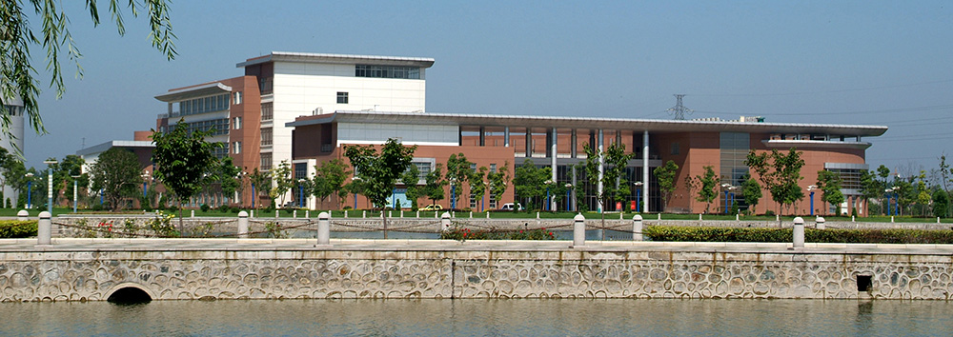

一、招聘对象及条件

(一)高层次人才

第一层次：领军人才
A类
一般指具有正高级职称，身体健康，能很好地履行约定的工作职责。在国内外享有崇高的学术声誉和具备学术领导能力，研究领域处于世界学术前沿，具有世界一流学术水平的专家学者和国际学术影响力的战略人才，如国家杰出青年科学基金获得者，或与上述人才水平相当的杰出人才。
B类
一般指具有正高级职称，身体健康，能很好地履行约定的工作职责。学术造诣高深，在本学科领域取得国内外公认的突出学术成就，国际上具有较大的学术影响力，如国家优秀青年科学基金获得者，或与上述人才水平相当的杰出人才。
C类
一般指具有正高级职称，身体健康，能很好地履行约定的工作职责。在本学科领域取得较好学术成果，具有较好创新发展潜力，有一定的社会影响力，如江苏省自然科学基金杰出青年基金获得者，或与上述人才水平相当的高层次人才。

第二层次：青年英才
取得一定的学术成果，具有博士研究生学历学位，身体健康，能从事教学、科研一线工作，且具备较好的发展潜力，年龄一般不超过35周岁(紧缺专业或条件特别优秀，年龄可适当放宽)，特别优秀的青年英才评价标准实行一人一策。
A类
博士毕业于海内外著名大学(《泰晤士报》、QS、US News、软科全球排名TOP100)，或中科院、社科院，成果达到青年英才B类要求。
B类
博士毕业于海内外著名大学或教育部公布的“一流大学”建设高校或“一流学科”建设高校或省内高峰计划高校或同层次高校优势学科，成果达到相应类别要求。
C类
博士毕业，能够胜任高校教师工作，具有一定的科研能力，成果达到相应类别要求。

第三层次：应用人才
融入地方产业、企业的应用人才，具有博士研究生学历学位或正高级职称，能够胜任高校教师工作，在服务地方、培养学生应用能力等方面取得突出业绩，成果达到应用人才要求。年龄一般不超过40周岁，具有正高级专业技术职务者年龄不超过50周岁(条件特别优秀，年龄、职称可适当放宽)。

(二)创新团队
1.创新团队指符合我校学科建设布局规划需要，具备提升学校核心竞争力的团队，成员一般为3人以上。
2.创新团队带头人应达到学校领军人才C类及以上要求，取得国内外同行公认的成果，身体健康，年龄一般不超过50周岁(特别优秀可适当放宽)。
3.创新团队成员结构合理，分工明确，核心成员应具有博士学位或副高以上专业技术职务，团队成员学科方向一致或相近，具有稳定的研究方向和较高的学术水平，近五年所取得的标志性成果得到业内公认。
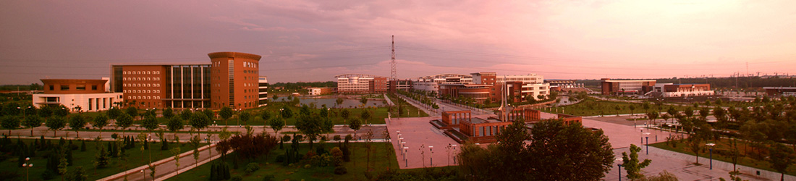

二、人才引进待遇
全职引进人才，入省事业编制，给予以下待遇
人才类别 |  | 购房补贴及安家费  （万元） | 科研启动经费  （万元） |  | 协议工资/年薪  （万元） | 租房补贴 | 备注
 |  | 购房补贴及安家费  （万元） | 理工科类 | 文科类 | 协议工资/年薪  （万元） | 租房补贴 | 备注
领军人才 | A类 | 300-400 | ≥800 | ≥300 | 面议 | 2000元/月 | 视配偶情况安排工作
领军人才 | B类 | 240-300 | ≥500 | ≥200 | 面议 | 2000元/月 | 视配偶情况安排工作
领军人才 | C类 | 200-240 | 200-300 | 60-150 | 面议 | 2000元/月 | 视配偶情况安排工作
青年英才 | A类 | 100-140 | 25 | 20 | 按岗付薪。无副教授职称3年内岗位绩效执行副教授（七级岗）标准 | 1500元/月 | 视配偶情况酌情安排工作
青年英才 | B类 | 60-100 | 25 | 20 | 按岗付薪。无副教授职称3年内岗位绩效执行副教授（七级岗）标准 | 1500元/月 | 视配偶情况酌情安排工作
青年英才 | C类 | ≤60 | 15 | 10 | 按岗付薪。无副教授职称3年内岗位绩效执行副教授（七级岗）标准 | 1500元/月 | 视配偶情况酌情安排工作
应用人才 |  | ≤60 | 15 | 10 | 按岗付薪。无副教授职称3年内岗位绩效执行副教授（七级岗）标准 | 1500元/月 | 视配偶情况酌情安排工作
创新团队 |  | 面议
1. 宿迁市为全职引进的副高级以上人才提供购房券，正高职称30万，副高职称15万。
2.宿迁市为全职引进世界前100强高校毕业的35周岁以下博士提供30万购房券，同时给予10年内8万元/年科研补贴。
3.紧缺急需专业购房补贴及安家费适当上浮，一人一议。

三、人才需求信息
招聘单位及负责人 | 人数 | 学科、专业方向
经济管理学院  联系人：肖老师  电话：0527-84205956  18604496111  联系人：马老师  电话：0527-84203086  18651195988 | 7 | 会计学、工商管理、企业管理（会计学方向、财务管理方向）、金融学、经济学和管理科学与工程（本科专业须为会计学、审计学、资产评估、财务管理）
 | 5 | 经济学、财政学、金融学、国际贸易学、统计学、经济法学、管理科学与工程、技术经济及管理、计算机科学与技术
 | 6 | 企业管理（物流管理方向、人力资源管理方向）、工商管理、管理科学与工程、物流工程、技术经济及管理、经济学、运筹学与控制论、系统工程、计算机科学与技术、统计学、公共管理
信息工程学院  联系人：张老师  电话：0527-84205998  13836301123  联系人：万老师  电话：0527-84203006  18805240209 | 5 | 通信工程、信息与通信工程、通信与信息系统、信号与信息处理
 | 18 | 计算机类
 | 3 | 电子科学与技术、信息与通信工程、控制科学与工程、电气工程
机电工程学院  联系人：杨老师  电话：0527-84203311  17843378787  联系人：邵老师  电话：0527-84203911  18800608286 | 7 | 机械工程、控制科学与工程
 | 3 | 车辆工程、计算机科学与技术、软件工程
生物与材料工程  学院  联系人：田老师  电话：0527-84202650  13615116796  联系人：李老师  电话：0527-84202826  18361812285 | 5 | 分析化学、结构化学、化学工程与工艺、有机化学
 | 4 | 生物工程、生物与医药、食品科学与工程
 | 6 | 金属材料、高分子材料
 | 3 | 农学学科、园林、园艺、林学等相关专业
建筑工程学院  联系人：朱老师  电话：0527-84203337  18800609806  联系人：郭老师  电话：0527-84203811  18851242888 | 5 | 土木工程（工程结构抗震方向、土木工程材料方向、土木工程建造与管理方向、智能建造方向）
 | 4 | 管理科学与工程（工程管理方向、工程审计方向）
 | 3 | 测绘科学与技术、遥感科学与技术、测绘工程
数理学院  联系人：李老师  电话：0527-84201896  13996359802  联系人：嵇老师  电话：0527-84202889  13357842498 | 13 | 数学、应用数学、统计学、基础数学、课程教学论、数学与应用数学、计算机应用技术、计算机软件与理论
教师教育学院  联系人：王老师  电话：0527-84201969  13944189836  联系人：嵇老师  电话：0527-84202889  13357842498 | 10 | 中国语言文学（汉语言文学方向、比较文学与世界文学方向、文艺学方向、语言学与应用语言学方向、中国当代文学方向）、教育学（学科教学论方向-语文）、心理学
 | 2 | 学前教育
艺术与传媒学院  联系人：陈老师  电话：0527-84203022  15052746788  联系人：邵老师  电话：0527-84205066  18552709666 | 2 | 设计学（产品设计方向）、工业设计
 | 3 | 新闻学、传播学、新闻与传播学（广告学方向、网络与新媒体方向）、设计、艺术设计（广告设计方向）、软件工程、信息与通讯工程（计算传播方向、计算广告方向、智能广告方向）
 | 2 | 戏剧与影视学（动画方向）、设计学（数字媒体艺术方向）
外国语学院  联系人：王老师  电话：0527-84203900  13013929606  联系人：管老师  电话：0527-84204906  13485092345 | 6 | 英语、翻译、课程与教学论或者相关英语专业；其他专业：教育学、管理学、区域国别研究、心理学、社会学等（需要本科、硕士是英语专业）
 | 2 | 德语语言文学及相关专业
马克思主义学院  联系人：姜老师  电话：0527-84202807  18205238612  联系人：邓老师  电话：0527-84203061  18800608208 | 5 | 马克思主义基本原理、马克思主义发展史、马克思主义中国化研究、国外马克思主义研究、思想政治教育、中国近现代史基本问题研究、党的建设、伦理学、政治学、社会学、民族学、中国史、政治经济学
体育学院  联系人：于老师  电话：0527-84201712  13179559172  联系人：张老师  电话：0527-84200036  18888198002 | 3 | 体育人文社会学、运动人体科学、体育学、体育教学、体育、社会体育指导等

四、联系方式（联系时需要说明在高层次人才网看到的招聘信息）
1.应聘人员通过“宿迁学院人才招聘网”注册报名，报名网址：http://zp.squ.edu.cn。
抄送：gccrcw@163.com，邮件标题：高层次人才网+姓名+专业+学历+职称+应聘岗位+毕业院校
联系电话：0527-84202303
联系人：吴老师、赵老师或与人才需求信息表中相关学院工作人员联系。
2.应聘者需提供下列材料：
个人应聘简历、身份证、各级学历学位证书、职称证书、科研业绩、高层次人才网等材料。更多招聘详情或附件下载请从网址中下载：
https://zhaopin.gccrcw.com/sqxyzp/13144.html
还可添加微信：13717897409张老师；QQ博士交流群5：916033714，
QQ硕士交流群2：690047085；

◆宿迁学院面向海内外公开招聘二级学院院长公告-点击标题即可查看
选择宿院 无限可能


回复“高层次人才”获取详细人才需求信息表

